[igor.liao@doosan.com](mailto:igor.liao@doosan.com)

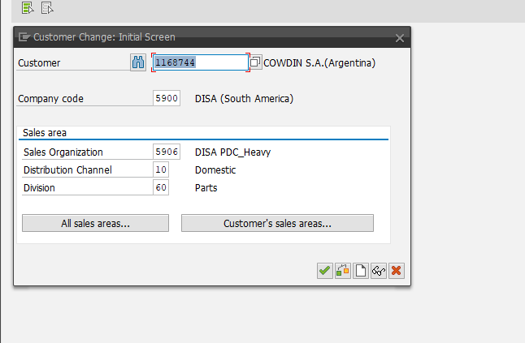

1168744

Pontos a analisar

Passa na badi do GRC e starta

- pode ter sido enviado por ABAP (checar o programa de impressão da DANFE)

- Selects errados

- não chama a função que fecha a conexão

Escolher 5 fornecedores

Parar o Job em QAS

Trocar o e-mail

Saber como ligar o job novamente?

Onde esta a fila dos e-mail?

GRC – PI

GRC – ABAP

ECC

- Quando atrasar o job qual o procedimento correto?